9 сынып Роминский Влад
Көмекшi есiмдер (Служебные имена)
Служебные имена описывают расположение предмета в пространстве и часто соответствуют предлогам
русского языка. Употребляются всегда в притяжательной форме 3-его лица и затем присоединяются окончания пространственных падежей, чаще местного падежа (окончания нда/нде). Например, iш – живот, внутренность, iш+i+нде = iшiнде – внутри; арт – спина, арт+ы+нда = артында – за, позади.
Служебные имена (в притяжательной форме 3-го лица и в местном падеже):
үстiнде – на, наверху, над /үстi – верх, поверхность/
астында – под /асты – низ, нижняя часть/
алдында – перед /алды – перед, передняя часть/
артында – за /арт – зад, задняя часть/
iшiнде – в, внутри /iш – живот, внутренность/
сыртында – снаружи /сырт – внешняя сторона/
арасында – между, среди /ара – промежуток, расстояние/
қарсысында – напротив /қарсы – против, навстречу/
қасында – возле, у /қас – бровь, қасы – около, у/
жанында – около, подле /жан – душа, близкий/
маңында – возле, около /маң – окрестность, сторона, возле, при/
түбiнде – у, на дне, под /түбi – дно, под/
сандықтың iшiнде – внутри сундука, үстелдiң артында – позади стола,
орындықтың алдында – перед стулом
Мысалдар: ( примеры)
Диванның қарсысында екi кресло тұр. – Напротив дивана два кресла стоят.
Үстелдiң үстiнде жорнал жатыр. – На столе журнал лежит.
Сөрелердiң артында ештеме жоқ. – За полками ничего нет.
Үйдiң сыртында алма бағы бар. – Снаружи дома есть яблоневый сад.
Бақтың iшiнде балалар жүр. – Внутри сада дети бегают.
Үйдiң оң жағында сауда үйi тұр. – Справа от дома торговый дом стоит.
Бала ағаштың түбiнде отыр. – Ребёнок у дерева сидит.
Диван мен теледидардың арасында кресло тұр. – Между диваном и телевизором кресло стоит.
Қаланың шетiнде үлкен саябақ бар. – На окраине города большой парк есть.
Көлдiң айналасында гүлдер бар. – Вокруг озера цветы есть.
Упражнения к теме: Служебные имена
№1. Вместо троеточий вставьте окончания родительного падежа. Переведите предложения на русский язык.
Ойыншықтар диван... жанында жатыр ма? 2) Кітаптар үстел... үстінде ме? 3) Суретті үстелдің үстіне іл.
4) Дүкен... артында үлкен алаң бар ма? 5) Ағаш... үстінде құстар отыр. 6) Терезе... алдында гүлдер тұр. 7) Қала... ішінде көлік көп. 8) Үстел... шетінде кітап жатыр. 9) Терезе... қарсысында кресло тұр. 10) Жейдені шкафтың ішінен ал. 11) Қала... сыртында қандай демалыс орындары бар? 12) Бөлме... ортасында не тұр? 13) Үй... ішінде қандай жиhаз бар? 14) Алма жаңа үйлер... арасында жүр. 15) Кереует... астында ит жатыр.
№3. Переведите на казахский язык:
1) Его сын рядом с учителем стоит. 2) Между уроками на улицу выйди. 3) В центре моей комнаты диван стоит. 4) На окраине аула река есть. 5) Возле двери ваши лыжи лежат. 6) На кровать мою подушку положи. 7) Под шкафом не чисто. 8) Под деревом ваш стул стоит. 9) Напротив нашего дома хороший магазин есть. 10) Снаружи дома светло. 11) Внутри кинотеатра два зала есть. 12) Вокруг магазина нет деревьев. 13) С кровати своё одеяло возьми. 14) Под кроватью кошка лежит. 15) Перед школой много детей бегает.

Етістіктің райлары
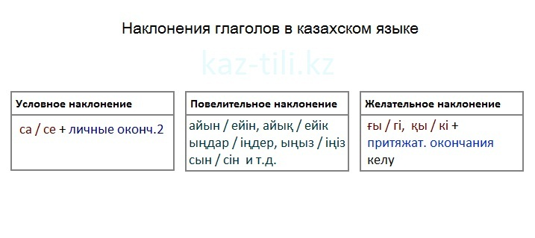
.

Құрмалас салалас сөйлем (Сложносочинённые предложения)
Сложносочинённые предложения состоят из независимых друг от друга простых предложений, которые перечисляются через запятую или соединяются с помощью союзов:
1) және, да/де, та/те – и, да, к тому же;
2) бiрақ, ал, әйтсе де, сонда да – а, но, однако, но всё же;
3) не, немесе, бiресе, әлде – или, то.
Мысалдар: (Примеры)1)Жаз келдi де, күн жылынды. – Лето пришло, дни стали тёплые.
Мұғалiм келмедi және сабақ болмады. – Учитель не пришёл, и урока не было.
2)Күз түстi, бiрақ күн әлi жылы. – Наступила осень, но дни ещё тёплые.
Мен кеше досыма бардым, бiрақ ол үйде болған жоқ. – Я вчера пошёл к другу, но его дома не было.
Мен тамақ дайындаймын, ал сен үйдi жина. – Я буду еду готовить, а ты сделай уборку.
3)Демалыс күнi бiз не теледидар көремiз, не шахмат ойнаймыз. –
В выходной день мы либо телевизор смотрим, либо в шахматы играем.
Жаңбыр бiресе жауды, бiресе басылды. – Дождь то шёл, то переставал.
Сен тамақ дайындайсың ба, әлде үйдi жинайсың ба? – Ты еду готовить будешь или делать уборку?

